GL-E8031U-DN 4GE ONU
产品概述：
GL-E8031U-DN型ONU产品全面遵循IEEE 802.3-2005和中国电信EPON设备技术要求V2.1，具有电信级可运营、可管理、易维护的特点，为客户提供高速数据业务。其具备1个PON上联接口通过光纤与局端设备连接。
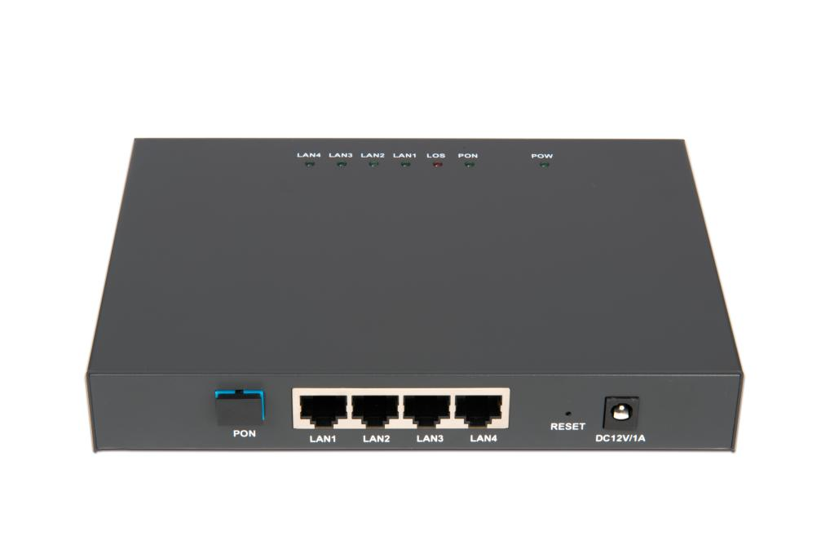
产品特点：
• 符合IEEE802.3-2005标准和CTC V2.1技术要求。
>支持以太网业务二层交换和上下行业务的线速转发、支持帧过滤和抑制。
>支持标准的802.1Q Vlan功能，支持VLAN 转换。
>支持4094个VLAN（802.1Q）。
>支持动态带宽分配功能（DBA）。
>支持QoS，包括业务流分类、优先级标记、排队及调度、流量整形和流量管制等。
>支持IGMP Snooping、支持以太网端口限速、环路检测、二层隔离。
>支持断电告警、支持远程复位和重启功能、支持恢复出厂参数功能、支持数据加密。
>支持状态检测和故障上报功能、 支持电源防雷和业务端口防雷。
>工业级标准。

网址：www.gl-com.com.cn 电话：+86 755 8419 3000
地址：深圳市龙岗区龙城街道吉祥社区彩云一路2号4楼（鑫潮工业园） 传真：+86755 8419 3093

光学特性：
>支持波分复用技术单纤双向（单纤三向）传输
>接口类型: SC/PC
>最大分光比: 1:32
> 速率: 上下对称1.25Gbps
>发送波长: 1310 nm
>接收波长: 1490 nm
>输出光功率: -1~+4dBm
>接收灵敏度：< -26dBm
>OLT与ONU之间最远距离支持20公里

端口特性：
- 1个PON口
- 4个10/100/1000M以太网口

其他特性：
认证：符合CE, FCC，ROHS等标准
EMC / EMI :符合VCCI Class B, FCC Part 15 B标准
安全：符合UL 60950安全规范
防雷击防浪涌电压保护：符合ITU-T K.21标准

物理特性：
- 物理尺寸：178*126*30 （长×宽×高，单位：mm）
- 电源：12VDC
功耗：6W
- 温度：
工作温度：-25～65℃
储存温度：-40～75℃
相对湿度：10～90% (非冷凝)

网址：www.gl-com.com.cn 电话：+86 755 8419 3000
地址：深圳市龙岗区龙城街道吉祥社区彩云一路2号4楼（鑫潮工业园） 传真： +86755 8419 3093

应用方案1：监控

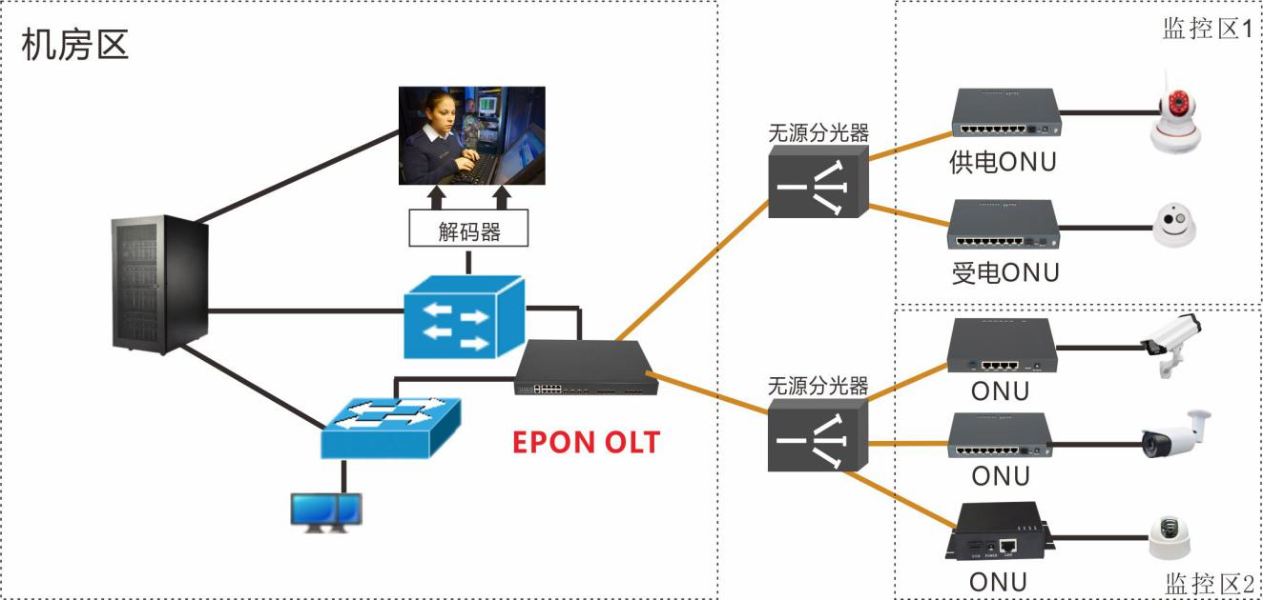

PON在监控应用中的优势：
1、降低网络建设成本，较传统方案建网成本更低。传统的视频监控系统大多是采用视频同轴线缆或者网线，距离远的采用视频光端机+光缆+视频光端机的形式传送，而使用PON技术后一个ONU可通过网线连接百米范围内多个的IP摄像机，设备数量将大大减少。
2、整个网络稳定性大大提高。PON系统一般是分光器及光纤，主要成分是玻璃，使用寿命长；没有有源设备，也就避免了停电、雷击、过流过压损坏等有源设备的常见故障，网络可靠性高，显著降低维护费用。
3、运程视频监控网络覆盖范围广阔：可提供0.5~20KM的远距离视频信号接入，基本覆盖中等规模城区的范围，绝大多数市内的摄像机可直接通过光网络将图像信息传送至局方的视频监控平台。
4、传输带宽大：每个ONU的带宽可在2M~1Gbps间动态调整，每个ONU平均上行带宽在30M左右，即一个OLT端口中(主干光纤可带100路视频码流)。
5、组网灵活：组网模型不受限制，通过不同分光器的组合可以灵活组建链型、树型、星型网络。可根据摄像机的不同地理位置，以及客户的不同需求，调整组网方式，以满足网络资源的合理化配置。
6、系统扩容简单。PON在一定程度上对所使用的传输体制是透明的，监控点数量需要时，传输侧扩容操作方便。

网址：www.gl-com.com.cn 电话：+86 755 8419 3000
地址：深圳市龙岗区龙城街道吉祥社区彩云一路2号4楼（鑫潮工业园） 传真：+86755 8419 3093

